草津市公認マスコットキャラクター「たび丸」使用可能図柄一覧 No.7
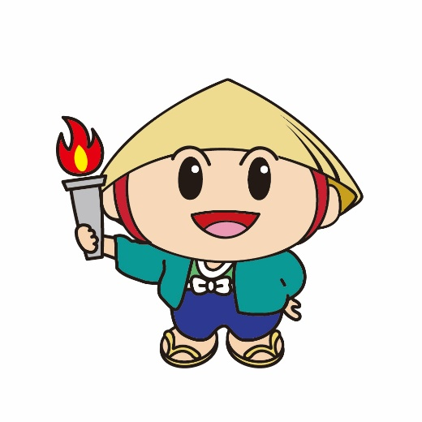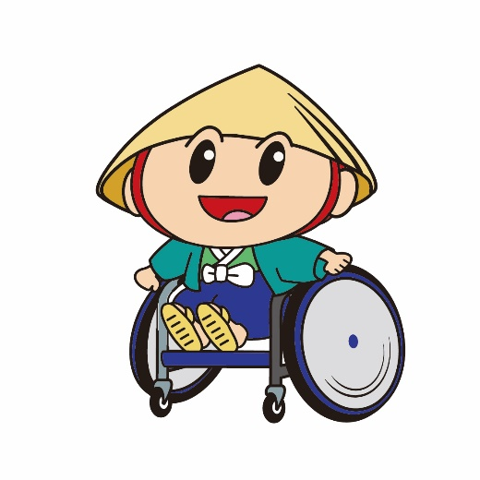
９－１ ９－２ 車いす
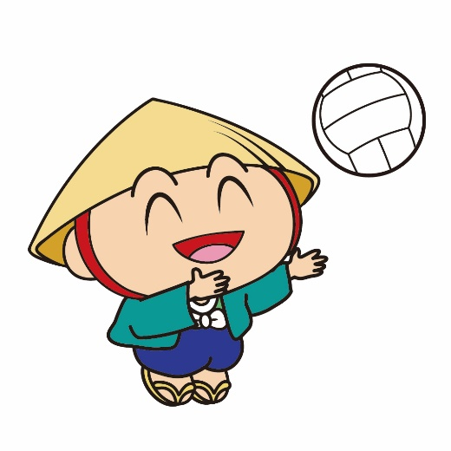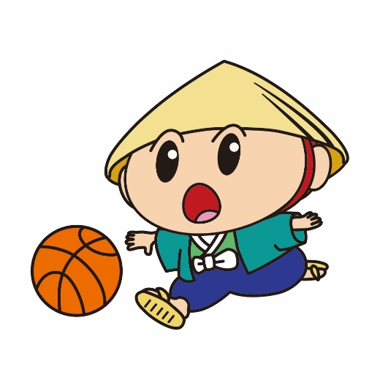
９－３ バレーボール ９－４ バスケットボール
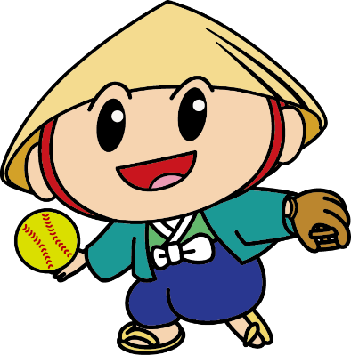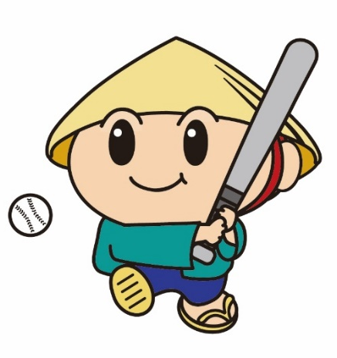

９－５ ソフトボール ９－６ 軟式野球
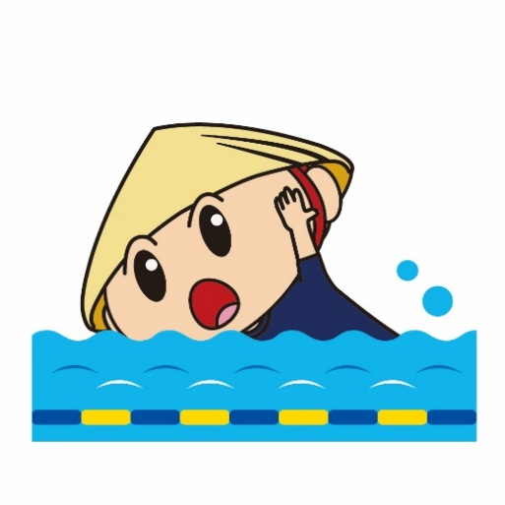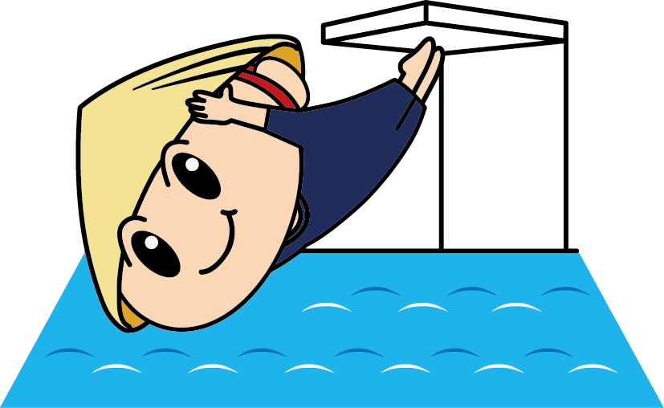
９－７ 水泳（競泳） ９－８ 水泳（飛込）

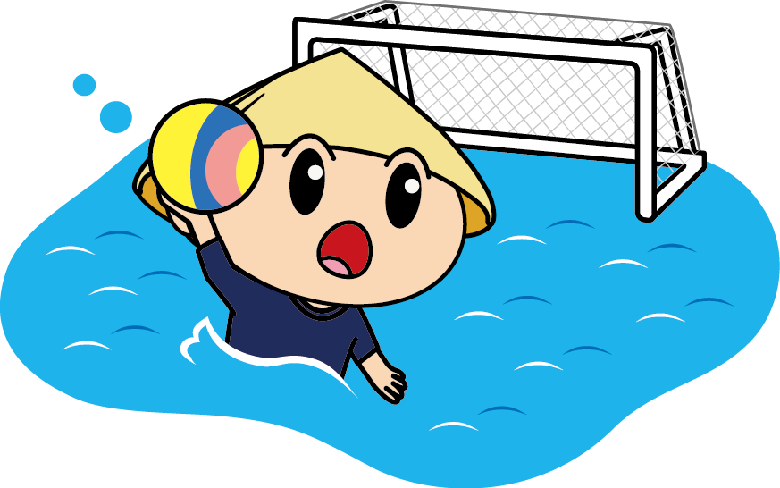
９－９ 水泳（水球） ９－１０ 水泳（アーティスティックスイミング）

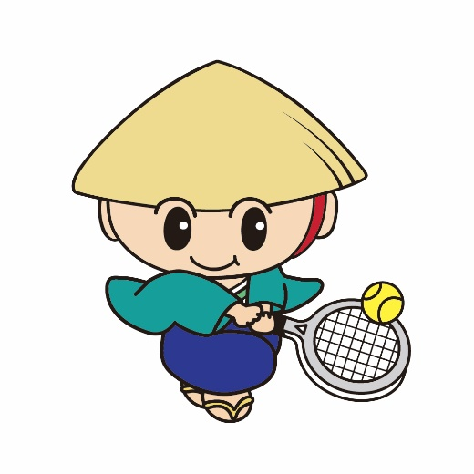
９－１１ バウンドテニス ９－１２ ノルディック・ウォーク

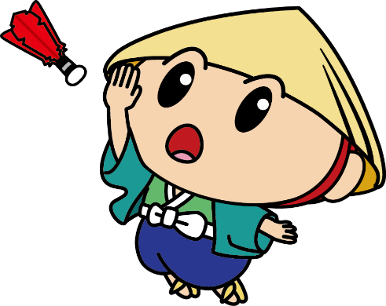

９－１３ インディアカ ９－１４ スポーツウエルネス吹矢

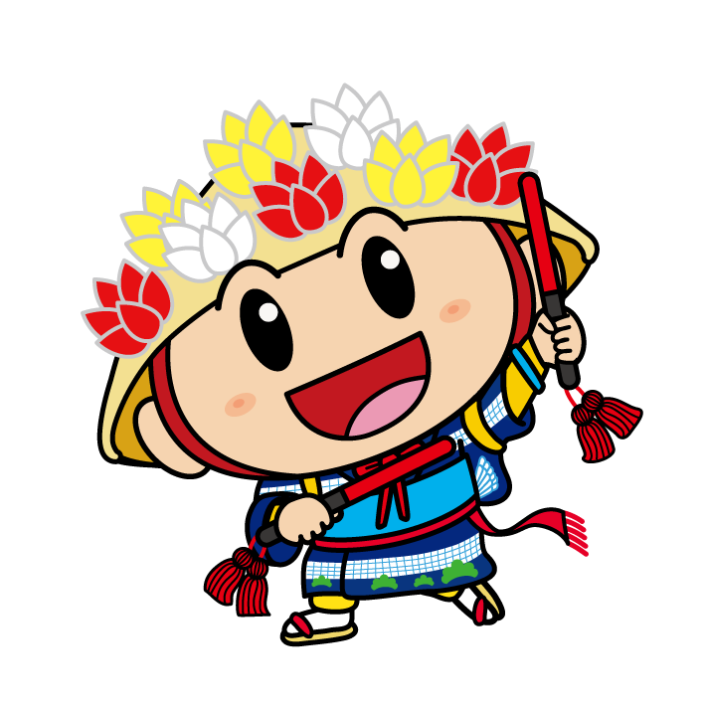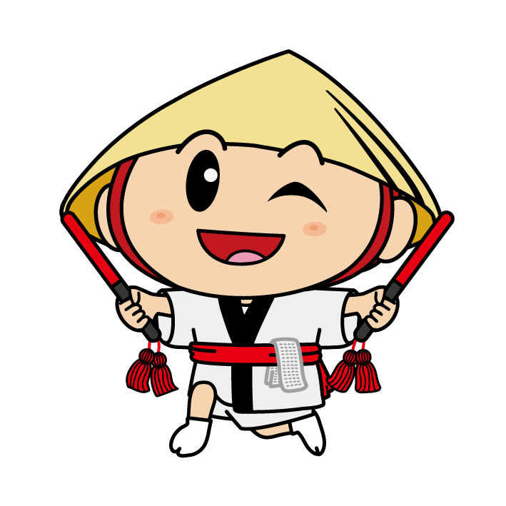
１０－１ サンヤレ踊り① １０－２ サンヤレ踊り②

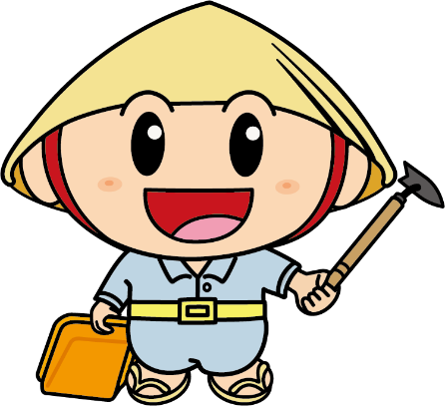

１０－３ 発掘作業（両刃鎌：ガリ） １０－４ 発掘作業（スコップ）

